INSTALAMOS TREE CON EL COMANDO **sudo install tree** nos pidio ser usuario root y ingresamos.

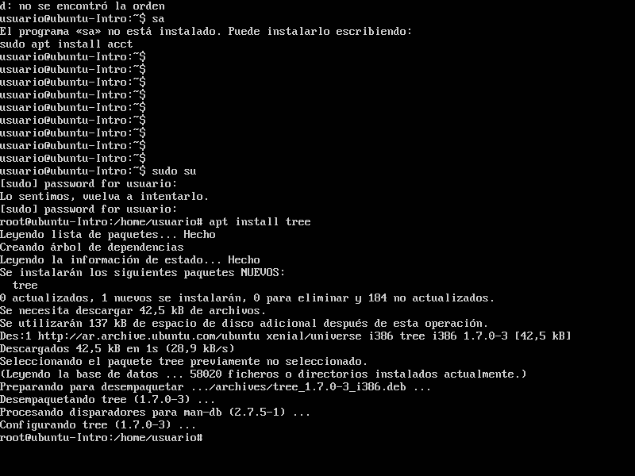

Pusimos comando **tree** y nos aprecio:

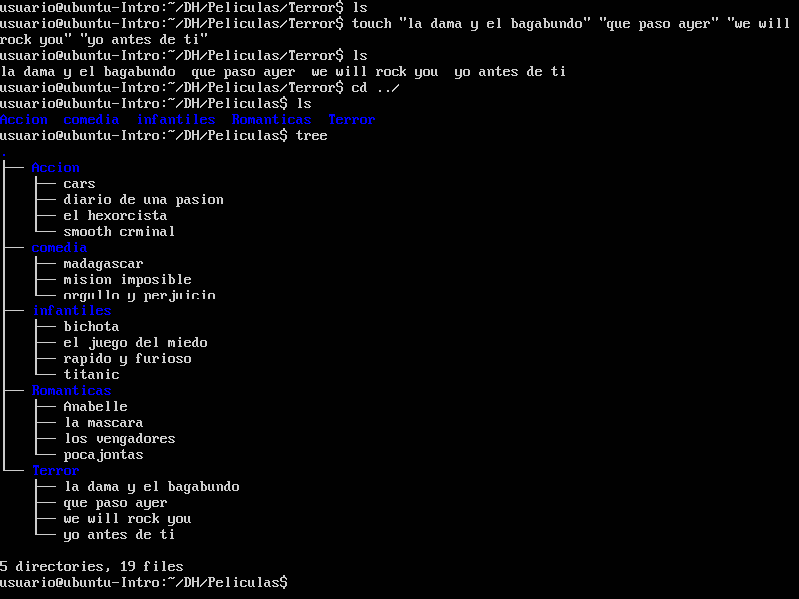

Colocamos el comando **rm -r /--no-preserve-root** me comenzo a eliminar carpetas y me rompio la maquina virtual :(.

